U petak 2. svibnja 2019. bogatim sportskim programom Područnih vrtića
završilo je obilježavanje
Dana dječjeg vrtića „Radost“ Poreč.

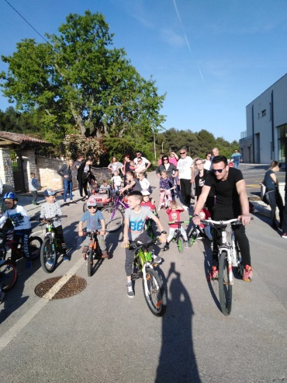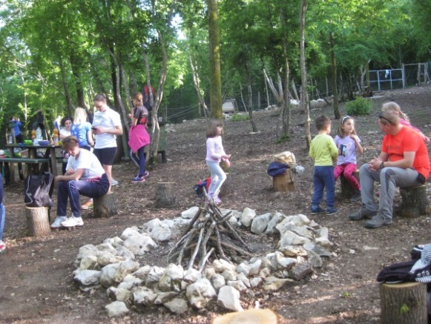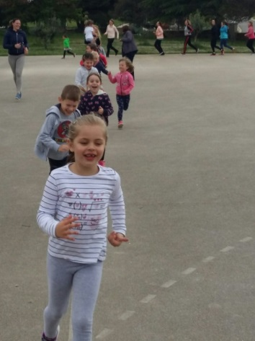
U Područnom vrtiću Vižinada organizirano je tradicionalno pješačenje najpoznatijom istarskom stazom do sportsko – edukativnog kampa „Parenzana“. Zahvaljujući domaćinu u kampu su se djeca igrala na sportskom poligonu koji pruža velike mogućnosti za različite vježbe motorike, koordinacije pokreta i spretnosti. Nakon šest kilometara pješačenja i djeca i odrasli bili su ponosni na dan koji su proveli u druženju i rekreaciji , u okruženju koje motivira na nove susrete.
U Danima dječjeg vrtića ogledala se sva raznolikost i bogatstvo poticaja koju djeca i roditelji imaju u dječjim vrtiću. Cilj obilježavanja Dana dječjeg vrtića bio je društvenoj zajednici predstaviti programe rada s djecom, istaknuti važnost razvijanja partnerskog odnosa s roditeljima te senzibilizirati javnost za potrebe djeteta i važnost stručnog rada s djecom predškolskog uzrasta.

Područni vrtić Vižinada

